IFSP São João da Boa Vista realiza campanha de doação de sangue em parceria com a Bioclínica

No dia 17 de outubro de 2025, o Instituto Federal de São Paulo (IFSP) – Campus São João da Boa Vista realizou a Campanha de Doação de Sangue, em parceria com a Bioclínica Banco de Sangue da cidade. A ação fez parte do Projeto de Extensão “Campanha de Doação de Sangue”, idealizado e executado pelos alunos Denis Lopes Franco, Guilherme Ojeda dos Santos, Iemon Angel Martins do Prado, Inaraí Heloá Bertolucci e Letícia de Sousa Roman.
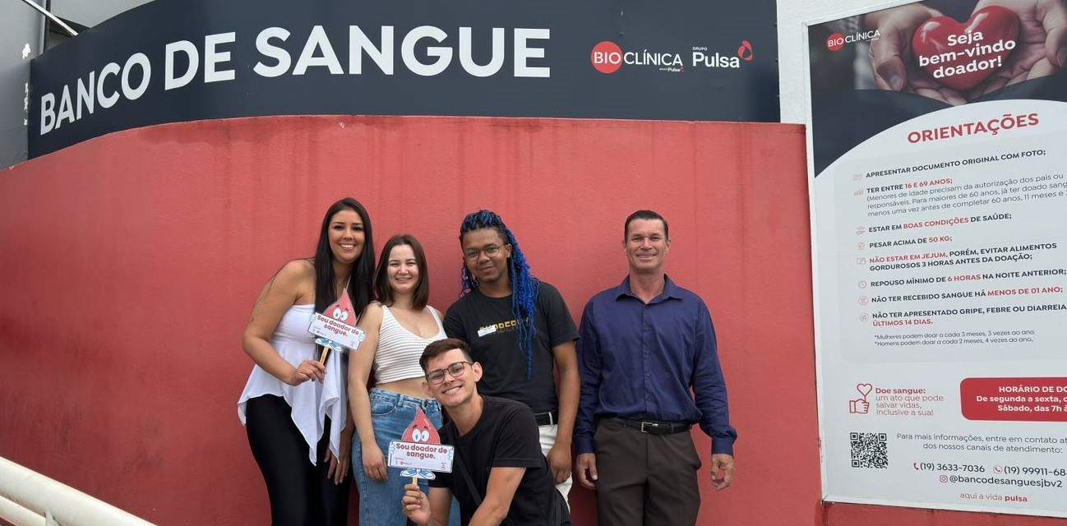
O projeto teve como objetivo principal conscientizar a comunidade acadêmica e externa sobre a importância da doação de sangue, incentivando a solidariedade e a participação cidadã. O projeto teve início em sala de aula, no mês de agosto, onde, junto com o professor Paulo Renato de Oliveira Gavião, foram desenvolvidas as primeiras ideias, criações e estabelecidos os primeiros contatos. Durante o decorrer das aulas, foram desenvolvidas diversas ações de mobilização e engajamento, incluindo postagens digitais, cartazes informativos, divulgação em murais e redes sociais, além de orientações sobre horários e locais de doação.
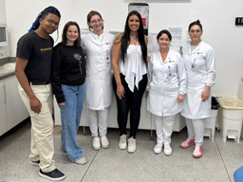
A Bioclínica preparou uma estrutura especial para receber os voluntários, que puderam realizar suas doações de forma segura e acolhedora. Ao todo, 23 pessoas participaram, sendo 5 novos doadores cadastrados e 18 antigos doadores reconectados no dia. O evento também contou com o apoio logístico da equipe da Bioclínica, que disponibilizou lanches e suporte aos participantes.
Segundo os alunos envolvidos, o projeto foi uma experiência enriquecedora, unindo aprendizado prático, empatia e responsabilidade social. “Mais do que uma atividade acadêmica, esta campanha representa um gesto de solidariedade e compromisso com a vida. Pequenas ações como essa fazem uma grande diferença na sociedade”, destacou a equipe.

Local: Bioclínica Banco de Sangue – São João da Boa Vista – SP
Data da atividade: 17 de outubro de 2025
Professor: Paulo Renato de Oliveira Gavião
Equipe executora: Denis Lopes Franco, Guilherme Ojeda dos Santos, Iemon Angel Martins do Prado, Inaraí Heloá Bertolucci e Letícia de Sousa Roman.
Parceria: Bioclínica Banco de Sangue

